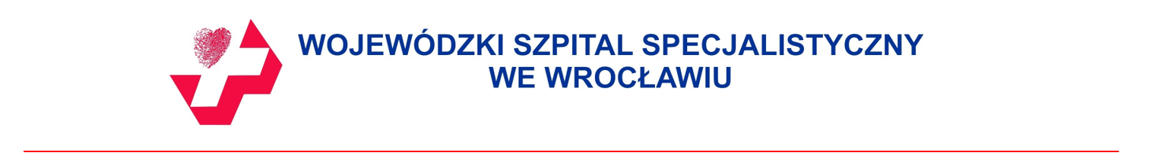
Szp-241/ZP–082/ 95 /2023/2024 Wrocław, dn. 20.02.2024 r.

Do uczestników postępowania
przetargowego

Zawiadomienie o unieważnienie czynności wyboru w zakresie pakietu 45

Dotyczy postępowania przetargowego pn.:

„Dostawa antybiotyków, leków p/grzybiczych i środków dezynfekcyjnych”

Dyrektor Wojewódzkiego Szpitala Specjalistycznego we Wrocławiu przy ul. Kamieńskiego 73a (zwany dalej Zamawiający) na podstawie art. 16 ustawy z dnia 11 września 2019 r. Prawo Zamówień Publicznych (Dz. U. z 2023 r. poz. 1605 ze zm.) - zwanej dalej uPzp – informuje, że, unieważnia czynność wyboru i odrzucenia w zakresie pakietu 45 Zamawiający dokona ponownej oceny i wyboru najkorzystniejszej oferty w zakresie ww. pakietu.

